**配电网云主站系统**

**指标分析**

**功能使用文档**

**2021-06**

1 功能介绍 2

2 使用说明 3

|  |  |  |  |  |  |
| --- | --- | --- | --- | --- | --- |
| 版本号 | 修订内容 | 修订人 | 审签人 | 发布日期 | 更新说明 |
| V1.0.1 | 建立文档 | 郁楠 |  | 2020.11.05 | 初次修订 |
|  |  |  |  |  |  |
|  |  |  |  |  |  |
|  |  |  |  |  |  |
|  |  |  |  |  |  |
|  |  |  |  |  |  |
|  |  |  |  |  |  |
|  |  |  |  |  |  |
|  |  |  |  |  |  |
|  |  |  |  |  |  |
|  |  |  |  |  |  |

# 功能介绍

系统指标功能模块主要展示国网相关统计指标，包括容器运行率、APP运行率、融合终端覆盖率、融合终端安装进度、边设备在线率、端设备在线率等。该模块按照全省、各地市统计，按照一级指标/二级指标展示数据，并予以时间查询，以报表和图表的形式展示。其中在地市统计界面，需要详细展示容器运行率明细、APP运行率明细、融合终端覆盖率明细、融合终端安装进度明细、边设备在线率、端设备在线率明细。各项指标应支持分区分权限展示。

# 使用说明

|  |  |  |
| --- | --- | --- |
| **功能介绍** | **使用方法及预期结果** | |
| 支持指标注册功能，能灵活的在首页展示想要的指标，以及新增指标类型 | 测试方法：   1. 修改配置，注册指标，具体参照设计文档2.1.3：     新注册地指标点击设置按钮，可选择展示该指标  2.指标情况按区域排序    3.点击下拉框，可查看柱图，显示单个指标的各区情况 |
| 每个指标可穿透到二级页面查看具体情况 | 测试方法：   1. 点击进度条区域或点击该指标的链接，进入二级页面       以融合终端安装进度和边设备在线率为例   1. 按时间和所属区域查询数据，饼图展示所选区域时间段内整体情况，柱图展示该区域下属分区域该时间段内情况，设备明细从设备角度展示每个设备详情 2. 设备明细支持个性化的查询条件，具体看每个指标情况，融合终端安装进度可按是否安装进行查询展示，边设备在线率提供终端名称、终端类型、线路名称和终端编码等查询条件进行查询设备明细      1. 有时间概念的指标，提供每日指标，展示选择区域每天的情况 |

1）指标首页面

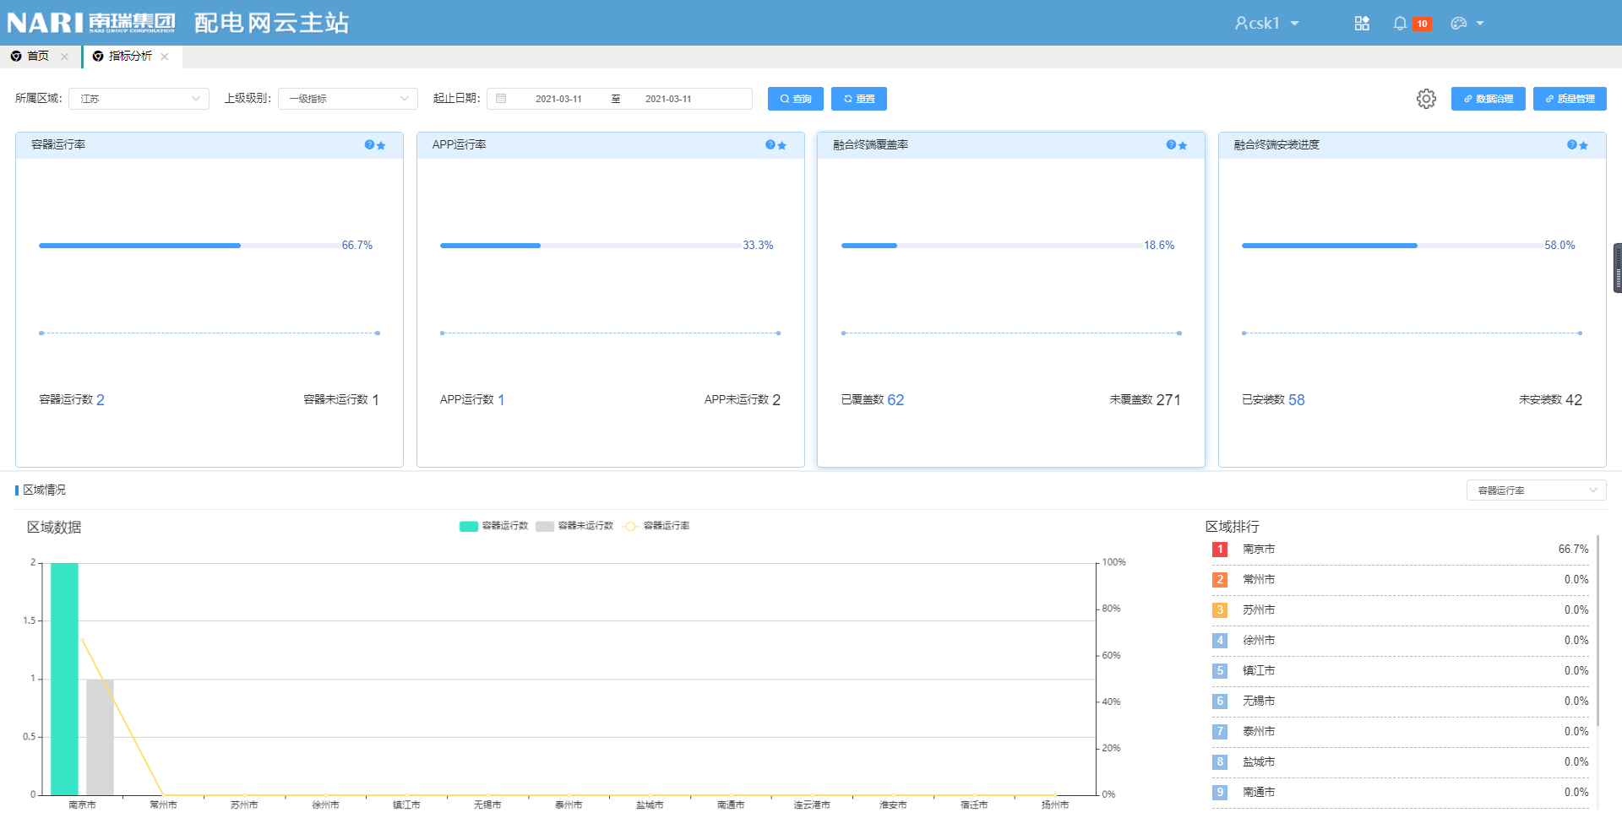

2）所属区域选择

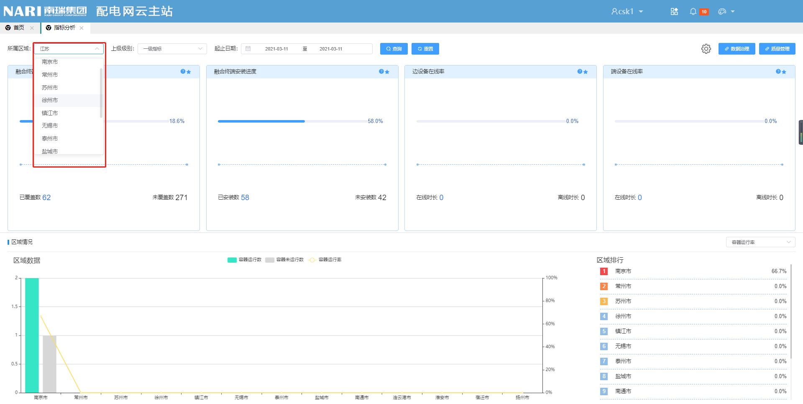

3）指标级别选择

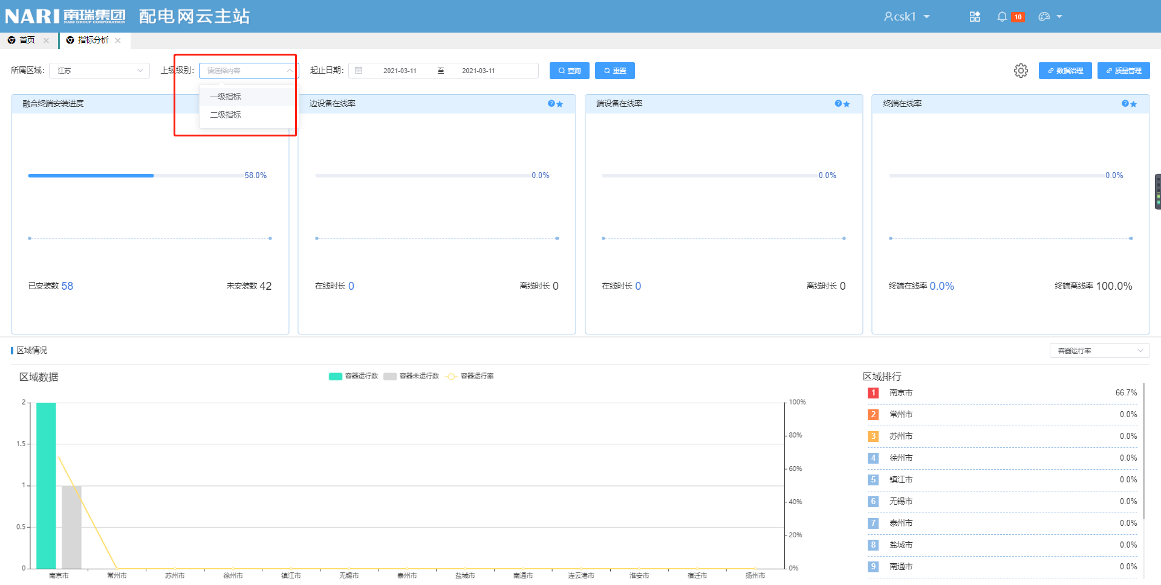

4）日期查询

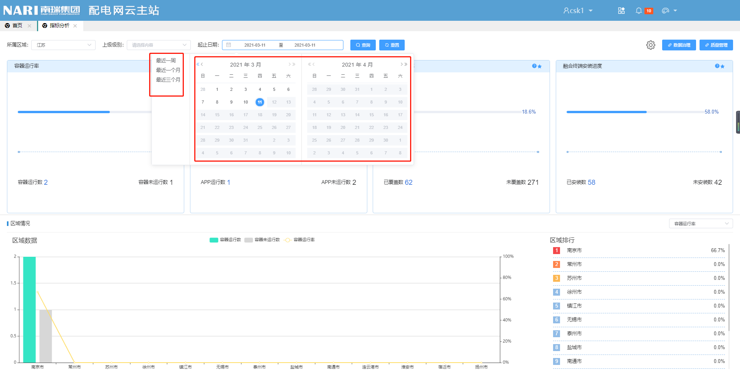

5）页面排版

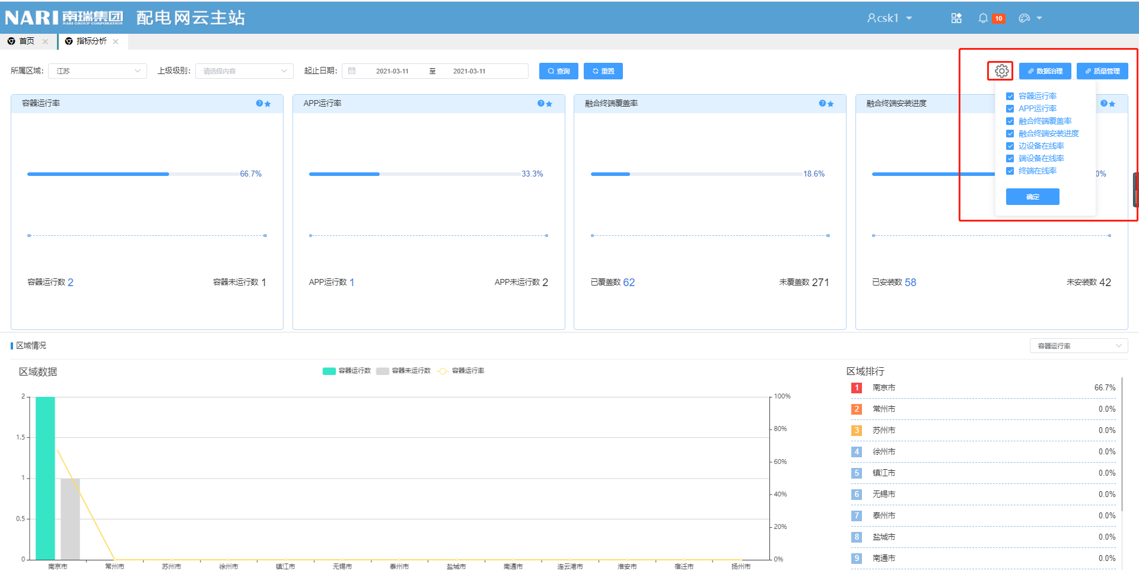

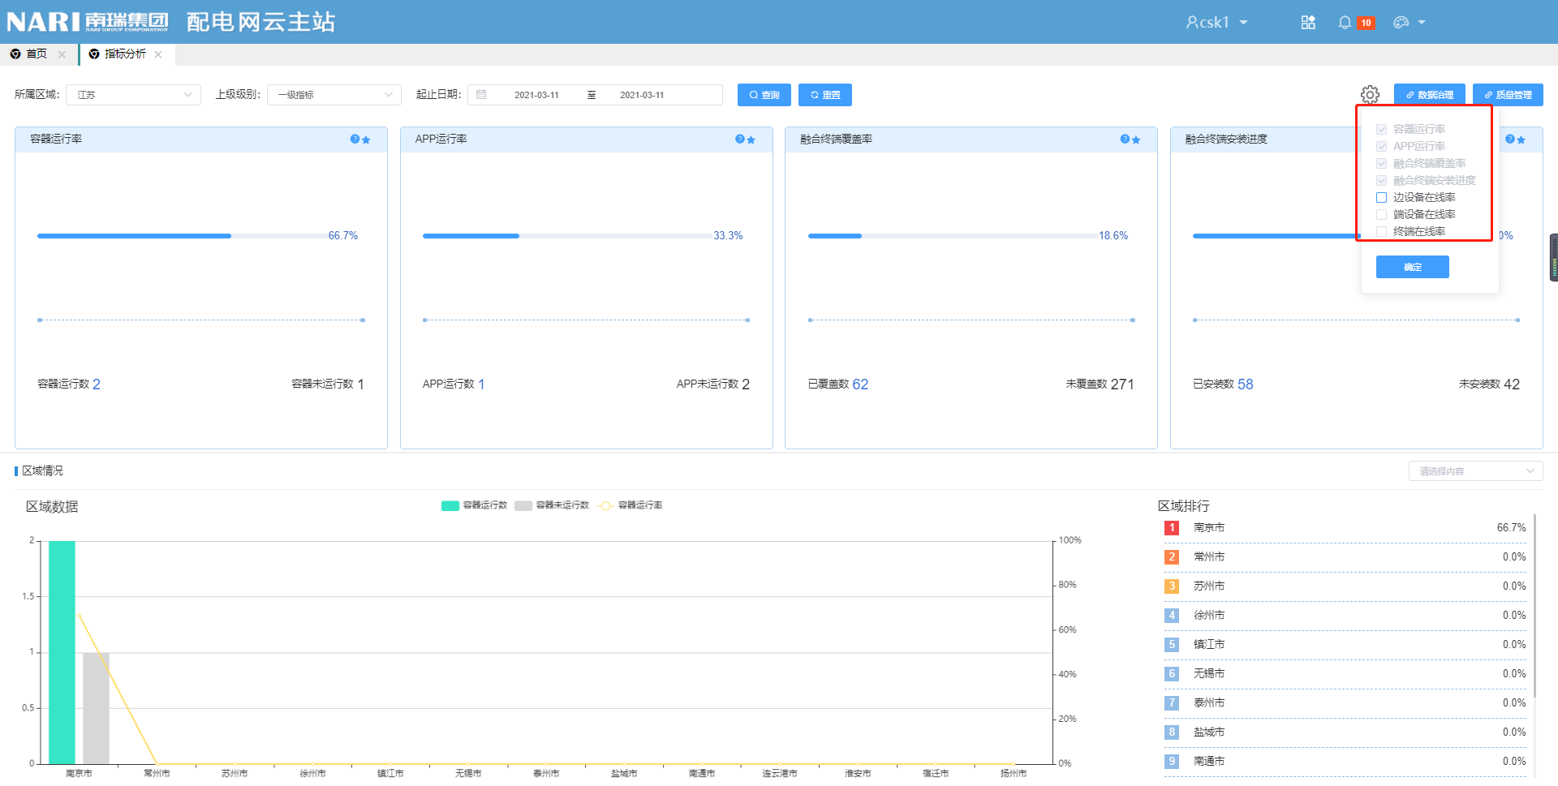

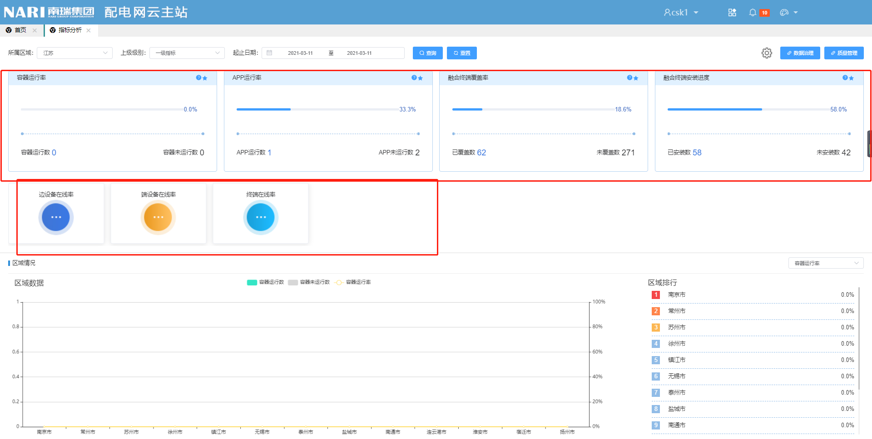

6）手动拖动各个指标率

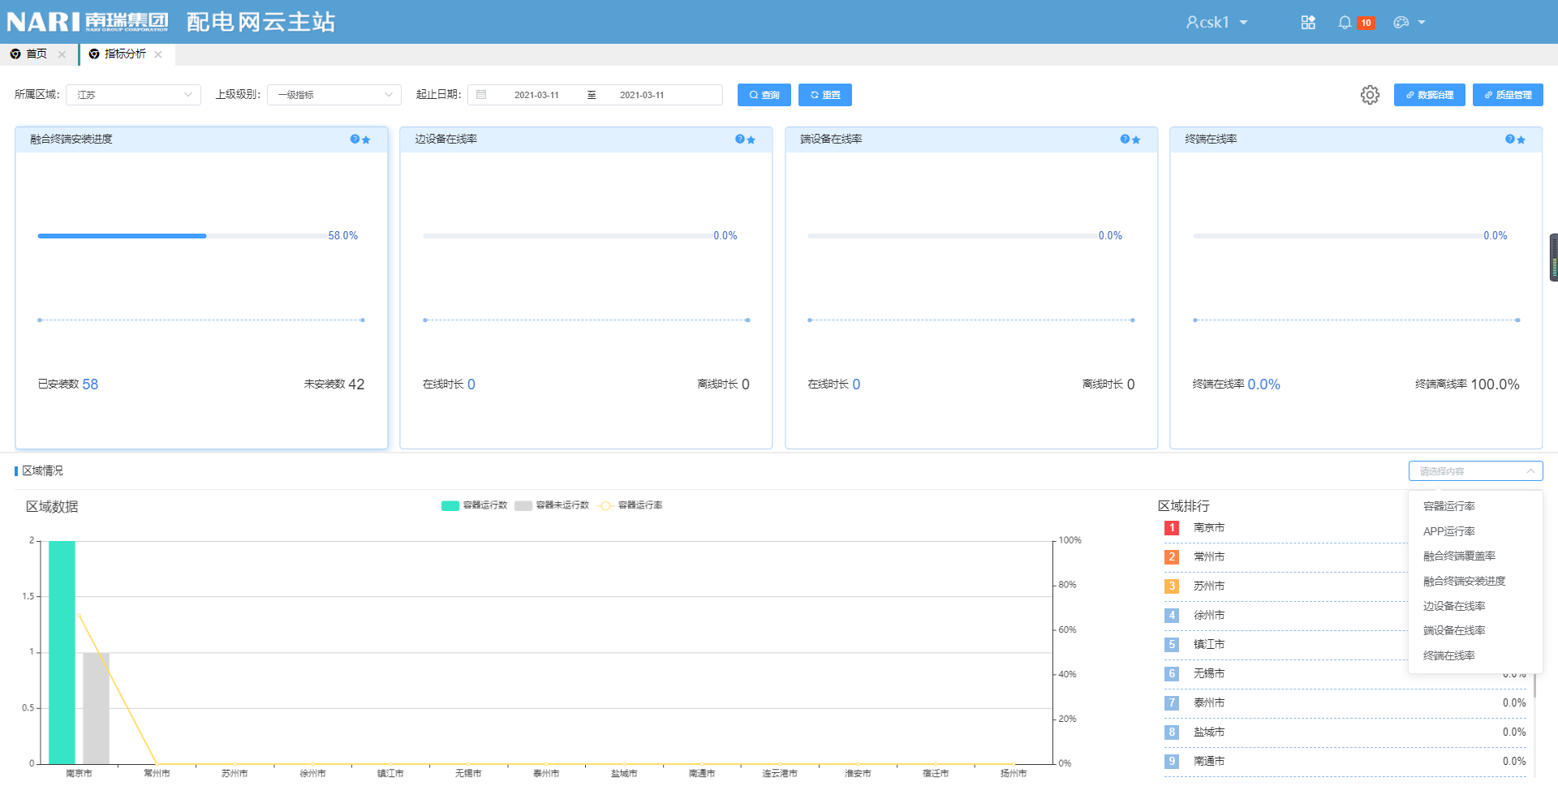

7）手动选择区域展示指标率详情

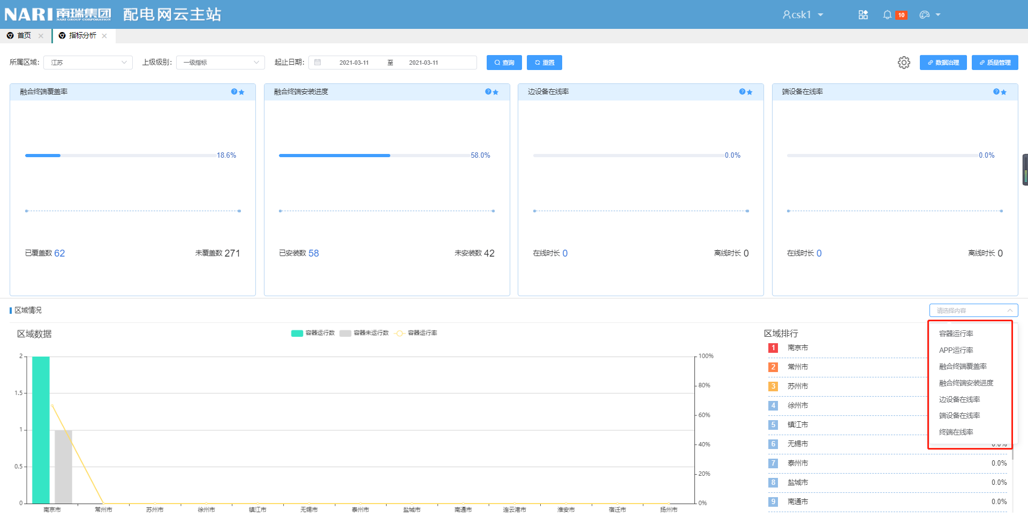

8）容器运行率

支持根据区域查询容器运行率的统计数据和明细数据

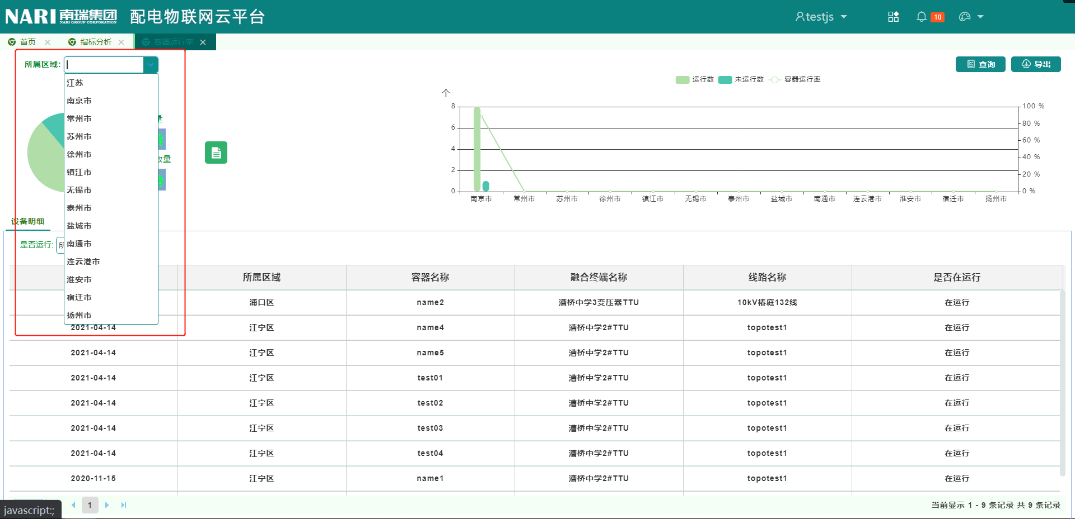

支持根据是否运行查询对应的设备明细

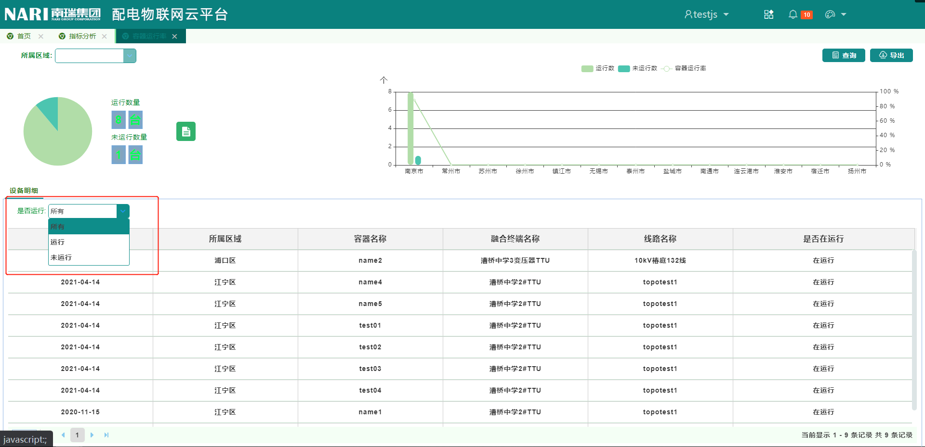

9）APP运行率

支持根据区域查询APP运行率和明细数据

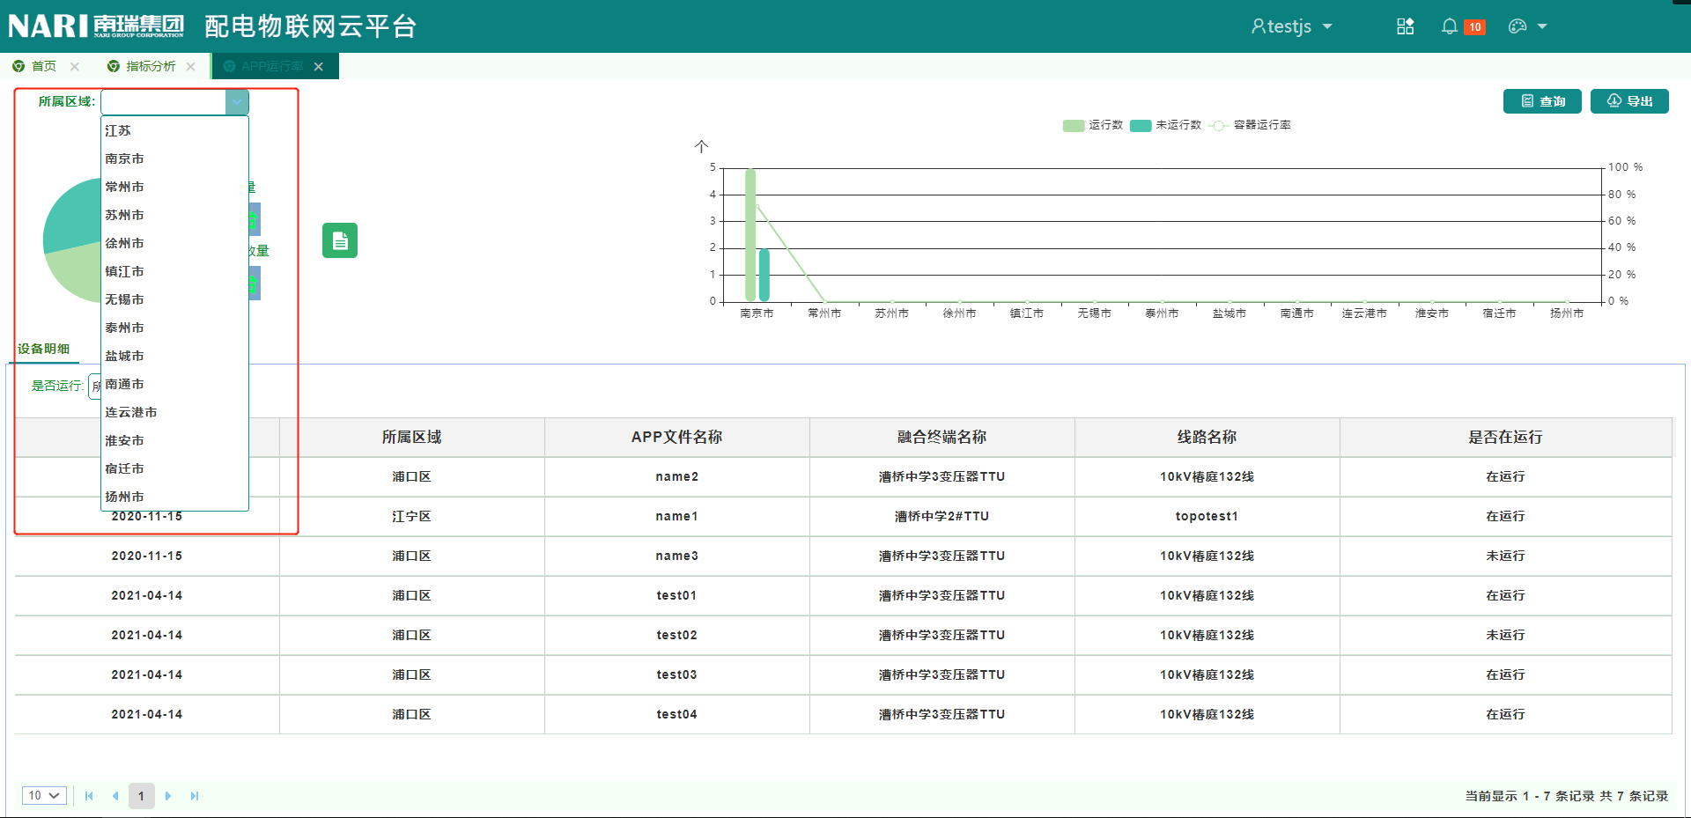

支持根据是否运行查询对应的设备明细

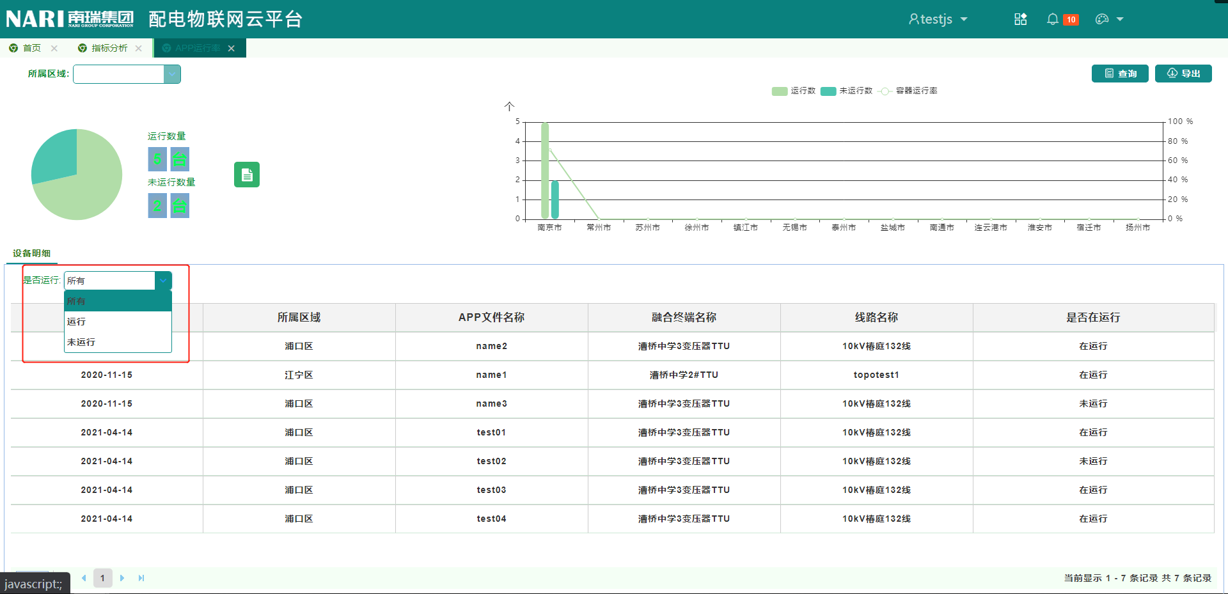

10)融合终端覆盖率

支持根据区域查询融合终端覆盖率和明细数据

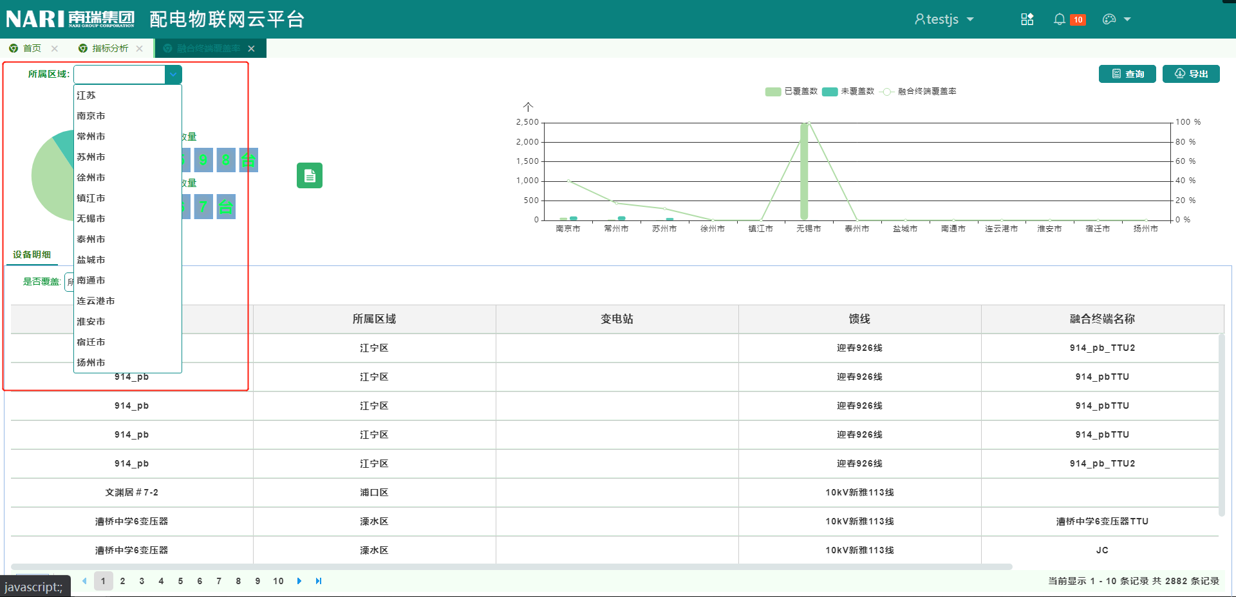

支持根据是否覆盖查询明细数据

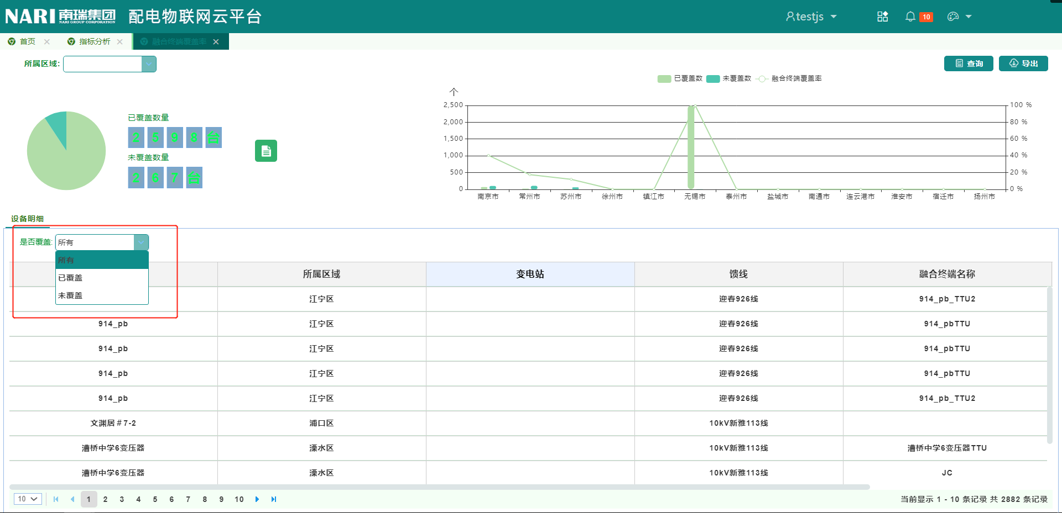

11)融合终端安装进度

支持根据区域查询融合终端安装进度和明细数据

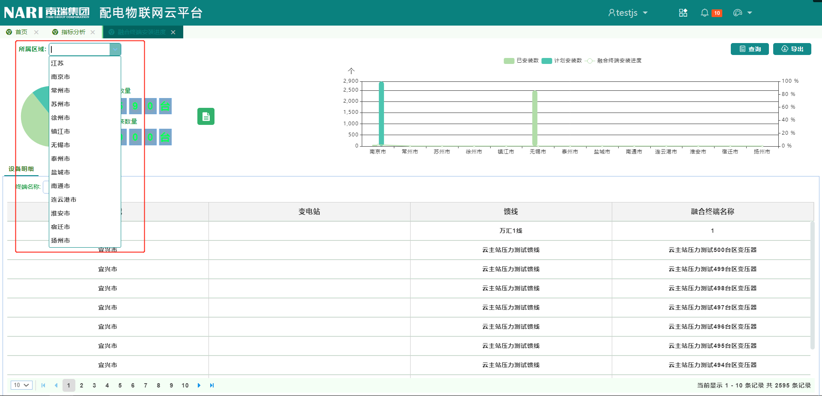

支持根据设备名称查询设备明细数据

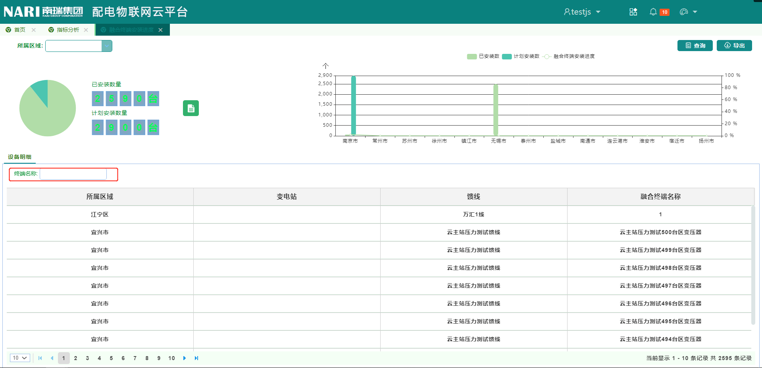

12)边设备在线率

支持根据时间和区域查询边设备在线率和明细数据

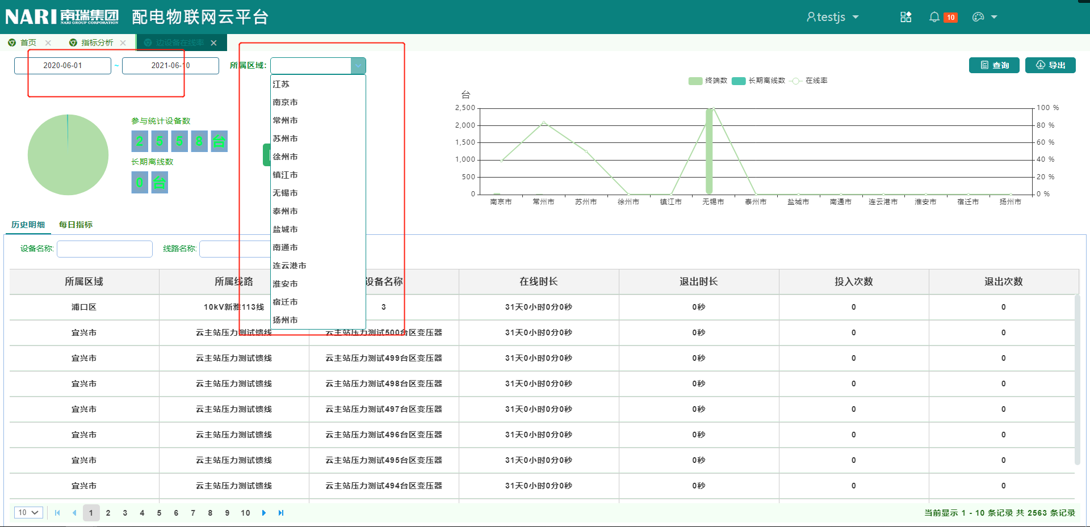

支持根据设备名称和线路名称查询明细数据

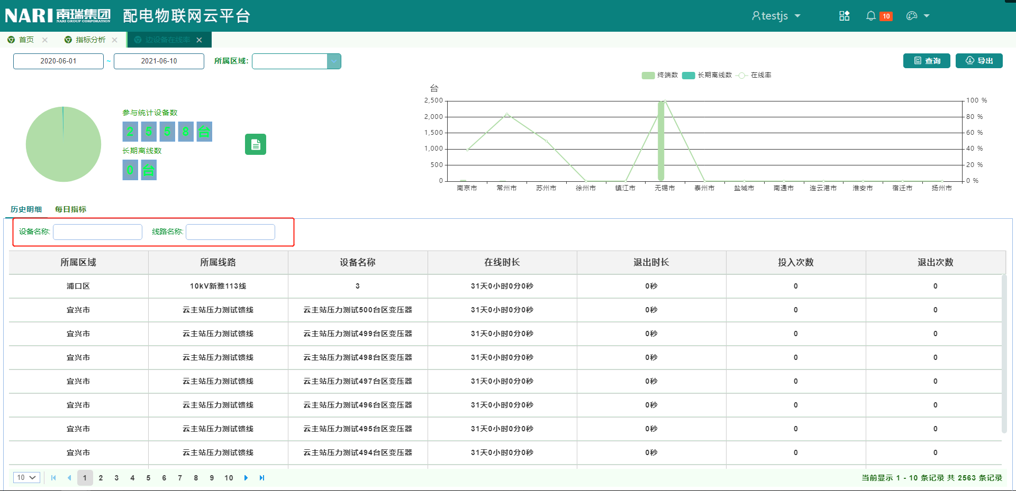

13)端设备在线率

支持根据时间和区域查询端设备在线率和明细数据

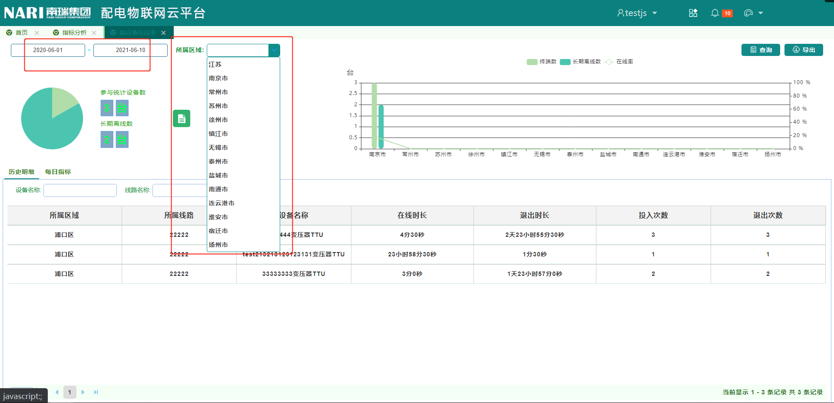

支持根据设备名称和线路名称查询明细数据

